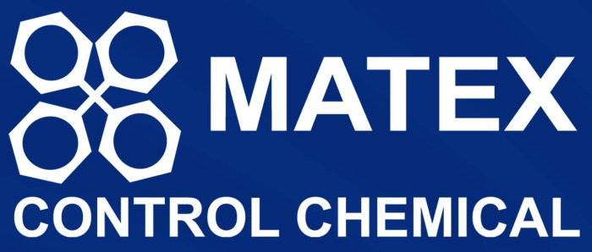
Буровые реагенты Matex для бурения

Код | Наименование | Применение | Фасовка
40-017 | SAND DRILL | Реагент для решения проблем, связанных с бурением песчаного, гравийного и галечного грунта. | Ведро 20л
41-007 | DD-2000 | Порошкообразный загуститель прекрасно для бурения в перекрывающей породе, песках и гравии. | Ведро 17кг
41-008 | DD-605 | Понизитель вязкости бурового раствора. | Ведро 20л
41-009 | DD-955 | Полианионный загуститель и сапролитно-кимберлитная сланцеватая глина и тальковый стабилизатор. | Ведро 20л
41-027 | ULTRAVIS | Высокотехнологичный жидкий полимерный загуститель и продукт понижения водоотдачи.
41-005 | DD X-PAND FINE | Экологически безопасный реагент для предотвращения поглощения промывочной жидкости при бурении в рыхлых породах | Ведро 20л
40-011 | HOLE CONTROL | Реагент для ускорения формирования устья скважины, уменьшения обрушения породы и стабилизации.
40-014 | MAPAC | Реагент для уменьшения фильтрации бурового раствора, повышения вязкости, укрепления стенок скважины при проходке глин.
40-018 | SLO-FREEZE | Экологически безопасный реагент для увеличения времени замерзания промывочной воды, не содержащий гликоля/спирта.
41-025 | TORQUELESS | Реагент предназначенный для уменьшения крутящего момента в скважине, защиты штанг от износа, предотвращения ржавления и продления срока службы породоразрушающего инструмента. | Ведро 17кг
 | FOAMER ES | Реагент для получения пены для выведения буровой мелочи | Ведро 17кг
 | RDO 302 ES | Смазочный материал для пневмоударного оборудования
_________________________________________________________________
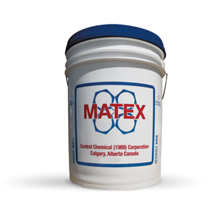
SAND DRILL
РЕКОМЕНДОВАННОЕ ПРИМЕНЕНИЕ: буровая добавка нового поколения для решения проблем, связанных с бурением песчаного, гравийного и галечного грунта.
ОПИСАНИЕ: SAND-DRILL – это уникальная смесь синтетических полимеров, позволяющая получить буровой раствор, способный стабилизировать скважину при сложных условиях бурения в песчаном грунте.
Добавка SAND-DRILL эффективно препятствует обвалу подвижного песка в буровую скважину.
Добавка SAND-DRILL не подвержена влиянию высоких температур воды или соленой воды.
Добавка SAND-DRILL ограничивает необходимость использования бетонита, уменьшая проблемы утилизации и сокращая транспортные расходы.
SAND-DRILL работает самостоятельно, не требуя использования сложных многокомпонентных систем буровых растворов.
SAND-DRILL позволяет повысить производительность и прибыль.
ПРЕДЛАГАЕМАЯ КОНЦЕНТРАЦИЯ:
Добавка SAND-DRILL смешивается с водой в количестве 0,25 % – 0,50 %. Для подвижных песков может потребоваться более высокая концентрация добавки.

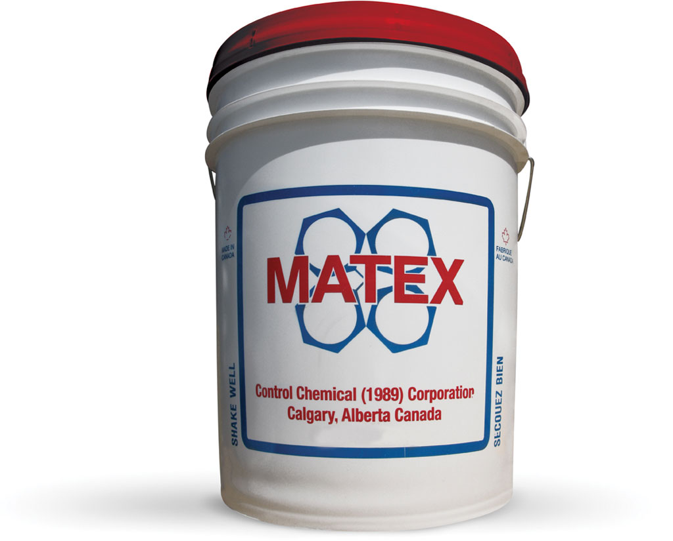
DD2000
РЕКОМЕНДОВАННОЕ ПРИМЕНЕНИЕ: загуститель в перекрывающей породе, на песчаных и гравийных участках.
ОПИСАНИЕ: DD 2000 – это экологически безопасный, очень высокомолекулярный, порошкообразный загуститель, который можно использовать как в пресной, так и в соленой воде. Его можно использовать в алмазном, вращательном или ударном бурении.
DD 2000 придает прекрасные вязкостные параметры. Это первоклассный продукт для стабилизации перекрывающей породы, песчаных и гравийных участков.
DD 2000 является эффективной добавкой в условиях бурения, когда температура грунтовой воды превышает 65,5 °С.
DD 2000 позволяет сократить транспортные расходы при бурении благодаря тому, что это концентрированный продукт.
DD 2000 в сочетании со смазкой TORQUELESS уменьшает вероятность потери обсадной трубы.
ПРЕДЛАГАЕМАЯ КОНЦЕНТРАЦИЯ: Добавку DD 2000 рекомендуется использовать в концентрации от 0,5 до 2,0 фунтов на 100 галлонов (0,7–2,4 кг/1000 литров) воды

DD605L
РЕКОМЕНДОВАННОЕ ПРИМЕНЕНИЕ: понизитель вязкости бурового раствора
ОПИСАНИЕ ПРОДУКТА: DD 605L - понизитель вязкости бурового раствора, представляет собой экологически безопасный, синтетический, органический, жидкий полимер, который понижает вязкость бурового раствора и прочность геля всех традиционных буровых растворов на водной основе.
DD 605L также способствует контролю над фильтрацией и может использоваться для решения проблем, связанных с прихватом бурильных колонн, а также для удаления отложения корки.
ПРЕДЛАГАЕМАЯ КОНЦЕНТРАЦИЯ:
1. ЛИКВИДАЦИЯ ПРИХВАТА СНАРЯДА cмешайте DD 605L с водой в соотношении 1:3. Закачайте раствор на забой в межтрубное пространства в зону прихвата. Воздействуйте крутящим моментом и натяжением на штанги. Если штанги не высвобождаются немедленно, оставьте их, по меньшей мере, на один час, чтобы подействовал продукт. Если они не высвободятся через один час, повторите вышеуказанную процедуру с использованием раствора чуть более высокой концентрации.
2. ДЛЯ ПОНИЖЕНИЯ ВЯЗКОСТИ БУРОВОГО РАСТВОРА: Возьмите от 0,5 до 1 литра DD 605L на 100 галлонов (0,25 литра/1000 литров) воды. Эти дозировки могут меняться в зависимости от состава воды и условий бурения.

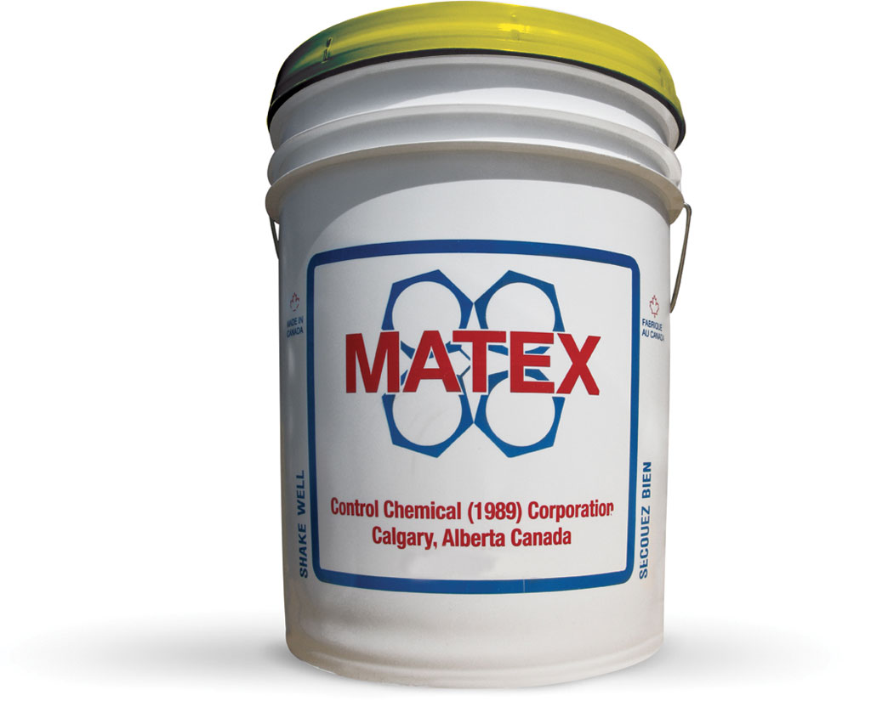
DD955
РЕКОМЕНДОВАННОЕ ПРИМЕНЕНИЕ: полианионный загуститель и сапролитно-кимберлитная сланцеватая глина и тальковый стабилизатор
ОПИСАНИЕ: DD 955 – это полианионный жидкий загуститель и стабилизатор стенок скважины, предназначенный для использования в зонах нестабильных сланцев и глины. Благодаря ионным зарядам, DD 955 абсорбируется непосредственно в сланец и глины, тем самым предотвращая набухание стенок скважины, которое приводит к потере устойчивости ствола скважины. После абсорбции в пласт, эффект стабилизации, создаваемый DD 955, сохраняет свою стойкость к любым химическим изменениям в общих свойствах буровой жидкости, вызванных изменением геологических и буровых условий. Эффективность DD 955 повышается при использовании с ингибитором Bio-Cut Plus и смазкой TORQUELESS.
ПРЕДЛАГАЕМАЯ КОНЦЕНТРАЦИЯ:
Для нормального бурения возьмите около 1 кварты, DD 955 на 100 галлонов (2,5 литра/1000 литров) воды. Для сложных участков возьмите около 2 кварт на 100 галлонов (5,0 литров/1000 литров) воды. Эти дозировки могут меняться в зависимости от состава воды и условий бурения.

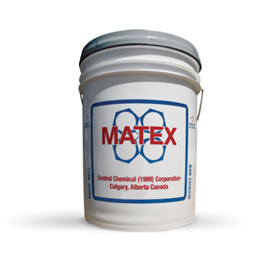
DD XPAND
(мелкий и крупный)
РЕКОМЕНДОВАННОЕ ПРИМЕНЕНИЕ: экологически безопасный материал для контроля за поглощением промывочной жидкости и закупорки пустот.
ОПИСАНИЕ: DD XPAND может быть использован в нефтегазовой промышленности для алмазного, вращательного и сейсмического бурения.
DD XPAND позволяет осуществлять бурение через пласты трещиноватых пород и способен эффективно перекрывать приток воды и открытые пустоты.
ПРЕДЛАГАЕМАЯ КОНЦЕНТРАЦИЯ:
От 2 до 4 фунтов продукта DD XPAND на 100 галлонов (от 2,5 до 5,0 кг/1000 литров) воды. Концентрации и процедуры применения для нефти и газа будут разными.

HOLE CONTROL
РЕКОМЕНДОВАННОЕ ПРИМЕНЕНИЕ: уникальное экономичное средство, созданное для ускорения формирования устья скважины, уменьшения обрушения породы в скважину и ее стабилизации.
ОПИСАНИЕ: HOLE CONTROL может использоваться с пневматическими, трехконусными погружными пневмоударниками для вращательного бурения и всеми типами пневмоударников для наземного бурения (поверхностного и подземного).
HOLE CONTROL с ним не нужно перебуривать скважину.
HOLE CONTROL исключает повторное измельчение буровой мелочи, в результате чего образуются куски большего размера, что позволяет лучше проводить эксплуатационную разведку.
HOLE CONTROL оставляет монолитное устье скважины, не подверженное обрушению. Что позволяет лучше промерять скважины и сохранить до зарядки скважины.
HOLE CONTROL действует как связующее средство для пылеподавления и уменьшает разнос мелких частиц продувкой.
HOLE CONTROL делает возможной полную загрузку взрывных скважин, помогая оптимизировать взрывные операции.
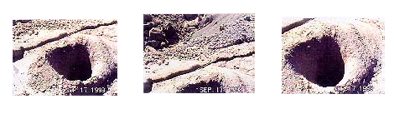
ПРЕДЛАГАЕМАЯ КОНЦЕНТРАЦИЯ:
Со временем продукт слегка разделяется. Перед каждым применением емкости с продуктом следует интенсивно встряхивать.
Приблизительная пропорция перемешивания смеси в резервуаре, пригодной для большинства условий бурения и состояний скважины, составляет приблизительно 1 ½ кварты продукта HOLE CONTROL на 300 галлонов воды (1,5 литра/1200 литров). Такая концентрация приведет к повышению вязкости с 29 (вода) приблизительно до 45, что напоминает густой крем. Для достижения требуемой вязкости воды с природной высокой кислотностью потребуется использовать более высокотехнологичные добавки.

MAPAC
РЕКОМЕНДОВАННОЕ ПРИМЕНЕНИЕ: сокращает фильтрацию бурового раствора, повышает вязкость, укрепляет стенки скважин при проходке глин.
ОПИСАНИЕ: MAPAC представляет собой сухой порошкообразный органический полимер, который образует прочный коллоидный раствор с пресной или соленой водой.
MAPAC используется, главным образом, для уменьшения фильтрации бурового раствора и повышения вязкости в буровых растворах на основе бентонита. Благодаря своим свойствам, продукт MAPAC может минимизировать отложения глинистой корки, снизить крутящий момент, а также вибрацию штанг. Он может также использоваться для улучшения глинистых растворов, совершенствующих суспензионные свойства и свойства образования фильтрационной корки бурового раствора на стенках скважины, и в пенах для пневматического бурения – для увеличения устойчивости ствола и увеличения выносной способности.
* Продукты MAPAC и BIO CUT PLUS повышают устойчивость глин
ПРЕДЛАГАЕМАЯ КОНЦЕНТРАЦИЯ:
При добавлении MAPAC в воду для стабилизации водовосприимчивых пластов возьмите 3–5 фунтов MAPAC на 100 галлонов воды (4,5–7,5 кг/1000 литров). При добавлении MAPAC для уменьшения вибрации штанг, давления крутящего момента и/или циркуляции возьмите 0,5–1,0 фунт на 100 галлонов воды (0,7–1,5 кг/1000 литров) воды. Возьмите 0,5–1,5 фунта MАPAC на 100 галлонов (0,7–1,7 кг/1000 литров) при использовании с пенами в пневматическом бурении, такими, как MATEX DD FOAM 1560

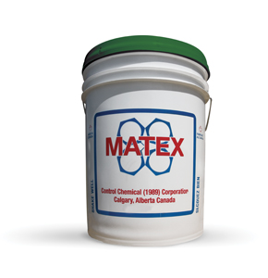
SLO-FREEZE ES
РЕКОМЕНДОВАННОЕ ПРИМЕНЕНИЕ: экологически безопасный раствор для увеличения времени замерзания промывочной воды, не содержащий гликоля/спирта
ОПИСАНИЕ: SLO-FREEZE ES при смешивании с промывочной водой замедляет процесс замерзания, применяется на буровых вышках, в разведочном бурении, в инженерных изысканиях и т. д.
SLO-FREEZE ES не является постоянным антифризом. Это экологически безопасная альтернатива, помогающая избежать загрязнения окружающей среды в результате закачивания метанола или аналогичных спиртов на поверхность и внутрь грунта.
SLO-FREEZE ES является некоррозионным продуктом, который обеспечивает защиту резервуаров и насосных систем благодаря своим смазочным характеристикам в отличие от систем на базе спирта.
SLO-FREEZE ES аналогично антифризам на спиртовой основе, следует использовать в течение короткого периода времени для приведения в действие оборудования, когда из систем не производится слива воды.
SLO-FREEZE ES прекрасно растворяется в воде, но через продолжительный промежуток времени подвержен частичному разделению, как и антифризы на спиртовой основе.
Для получения наилучших результатов SLO-FREEZE ES необходимо примешивать в воду.
ПРЕДЛАГАЕМАЯ КОНЦЕНТРАЦИЯ:
Пропорция смеси, предназначенной для защиты в крайне холодный период, должна составлять 20 к 1. При смягчении температуры и условий эксплуатации пропорцию смеси можно изменить в сторону разбавления.

TORQUELESS
РЕКОМЕНДОВАННОЕ ПРИМЕНЕНИЕ: идеальный продукт для вращательного и алмазного бурения, предназначенный для уменьшения крутящего момента в скважине, защиты штанг от износа, предотвращения коррозии и продления срока службы породоразрущающего инструмента.
ОПИСАНИЕ: TORQUELESS – это не просто другая растворимая смазка, он играет свою важную роль.
TORQUELESS служит для увеличения срока службы породоразрущающего инструмента и повышения скорости проходки скважины при алмазном бурении.
TORQUELESS основан на экологически безопасной технологии, которая доказала свою эффективность в смазывании расходных компонентов в забое скважины в течение последних 5–7 лет.
При случайном попадании в водоемы продукт TORQUELESS не блестит.
TORQUELESS препятствует разбуханию глины и таким материалам, как сапролиты, тальк и кимберлиты.
TORQUELESS чрезвычайно эффективен как для смазывания пневмоударников в забое скважин, так и для защиты от износа бурильных труб во время горизонтального бурения (исключая потребность в использовании масла для бурильных машин).
TORQUELESS защищает от износа буровые штанги при использовании отклоняющихся клиньев в алмазном бурении.
TORQUELESS увеличивает срок службы замков бурильных труб, уменьшая крутящий момент в скважине.
TORQUELESS повышает эффективность порошкообразных систем буровых растворов (бентонитов, полимеров). В сочетании с соответствующими растворами и смесительными системами продукт TORQUELESS уменьшает вероятность прихвата буровых штанг и потери обсадной трубы в условиях задавливания грунтом.
ПРЕДЛАГАЕМАЯ КОНЦЕНТРАЦИЯ:
От 1-100 до 1-300, в зависимости от условий бурения и глубины скважины.

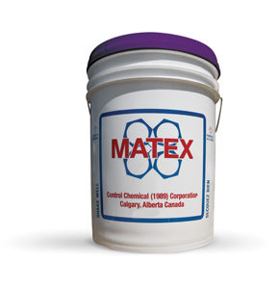
ULTRAVIS
РЕКОМЕНДОВАННОЕ ПРИМЕНЕНИЕ: новый высокотехнологичный жидкий полимерный загуститель и продукт понижения водоотдачи.
ОПИСАНИЕ: ULTRAVIS используется в алмазном, горизонтальном, вращательном или сейсмическом бурении.
ULTRAVIS – это высококонцентрированный продукт, который при смешивании с водой быстро превращается в раствор очень высокой вязкости.
ULTRAVIS обладает параметрами вязкости, на 40–50 % превышающими вязкость традиционных жидких полимеров, и может использоваться в пресной или соленой воде.
ULTRAVIS является прекрасным ингибитором ила, глин, трещиноватых зон, песчаных и глыбообразных пластов и загрязнений.
ULTRAVIS устойчив к изменению вязкости при высокой температуре воды.
ULTRAVIS обладает прекрасными свойствами сдвигоустойчивости.
ПРЕДЛАГАЕМАЯ КОНЦЕНТРАЦИЯ:
В зависимости от качества воды и условий бурения, расход ULTRAVIS будет на 50 % меньше, чем потребление традиционных продуктов.

FOAMER ES

FOAMER ES - это пена на основе неспиртовой жидкости (что важно для транспортировки и хранения на складах и на участках), используемая для алмазного и пневмоударного, вращательного бурения.
FOAMER ES обеспечивает и экологически приемлемый пенообразователь для использования в бурении взрывных скважин и разведке полезных ископаемых.
FOAMER ES обладает отличным периодом полувыведения, сравнимым с ведущими пенообразователями на рынке.
FOAMER ES дает немедленную герметичную пену с хорошими подъемными характеристиками.
FOAMER ES может быть усилено добавлением Matex Hole Control или Ultravis для создания значительно более жесткой пены, если требуется.

Биоразлагаемость FOAMER ES составляет 99,9% через 2-3 дня. Второй момент, который следует учитывать, заключается в том, что другим компонентом, кроме одного из MSDS, является вода.

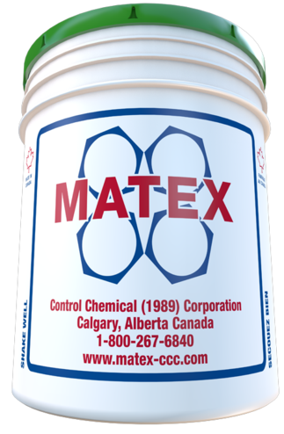
RDO 302 ES
RDO 302 ES - уникальный продукт, разработанный для всех типов бурения, где используются масла для буровых растворов, таких как погружное пневмоударное бурение, бурение под колонны, и верхние перфораторы для сохранения износа и улучшения их характеристик.
RDO 302 ES снижает потенциал поверхностного или подземного воздействия на окружающую среду во время добычи, разведки полезных ископаемых, строительства дорог и трубопроводов, разработки карьеров, бурения водных скважин.
RDO 302 ES имеет запатентованные смазочные материалы, которые не смываются водой, что обеспечивает защиту при бурении водой. Ржавчина не образуется на внутренних деталях, когда молоток не используется. Смазывание можно лучше контролировать, а потребление уменьшать с помощью RDO 302 ES.
RDO 302 ES имеет специальную съёмную присадку, которая предотвращает задирание поршня и нагревание. Уменьшает вероятность выхода из строя.
RDO 302 ES имеет вязкость, которая позволяет смазке беспрепятственно течь в области, требующие смазки. Используется во всех системах лубрикаторах или в качестве смазки периодического действия, заливаемой в бурильные трубы.
RDO 302 ES - экологически безопасный продукт, который смазывает более эффективно, чем обычные буровые масла, одновременно уменьшая загрязнение поверхностных и подземных вод. Особенно подходит для бурения в чувствительных зонах, таких как прилегающие к ручьям и озерам, или где важна защита подземных вод.
RDO 302 ES особенно подходит для бурения незагрязненных ВОДНЫХ СКВАЖИН И Геодезических СКВАЖИН.
.


